聊天系统特别说明

1. 首先登录账号user1，找到一本书之后点击联系卖家会出现对方不在线。

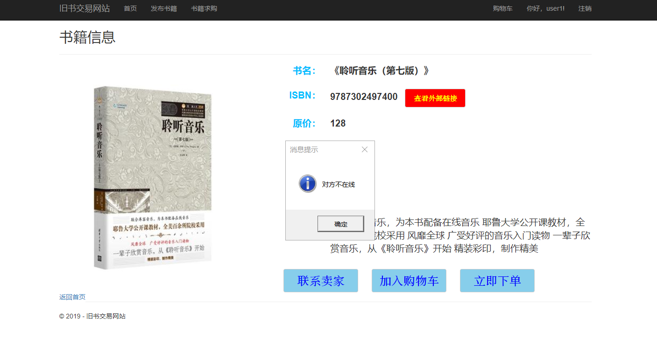

1. 使用另一个浏览器登录这本书的卖家账号user2，再用user1点击联系卖家，会成功进入聊天

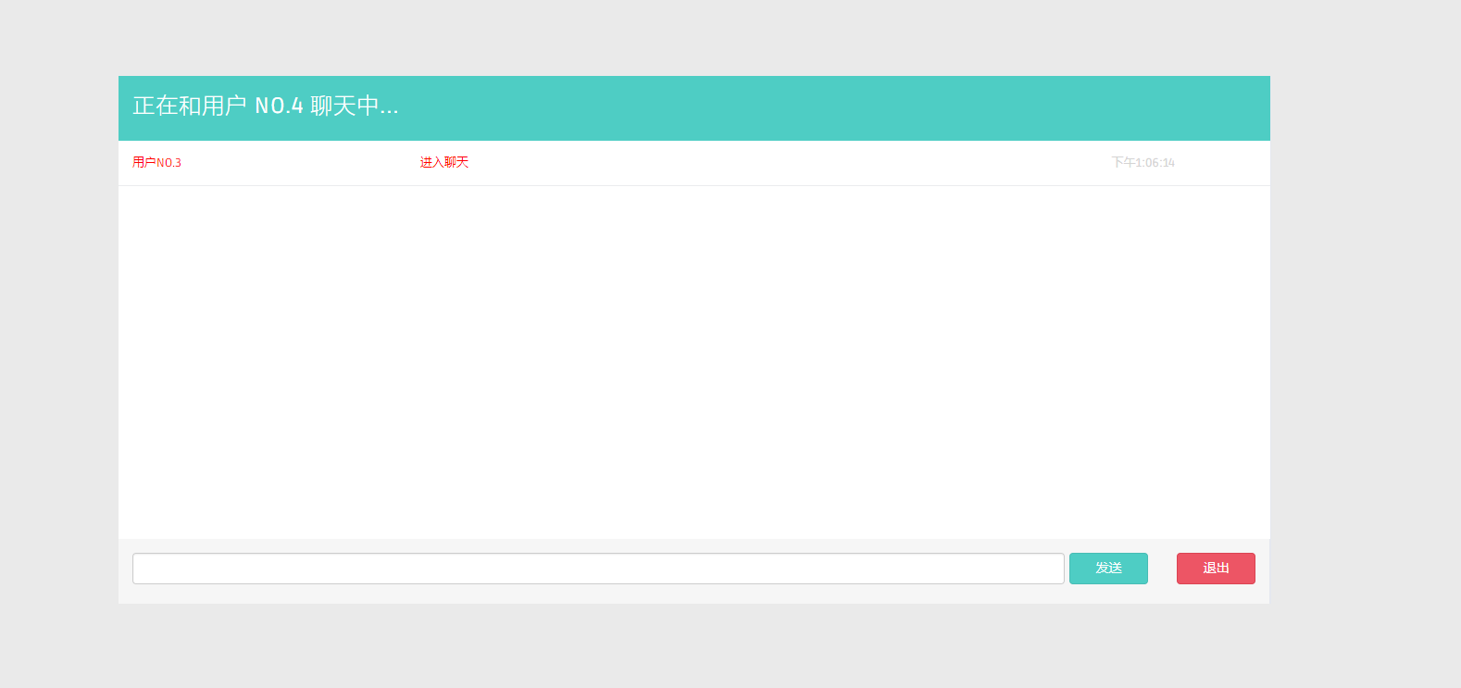

1. 在user2的浏览器上进行刷新会出现消息提示

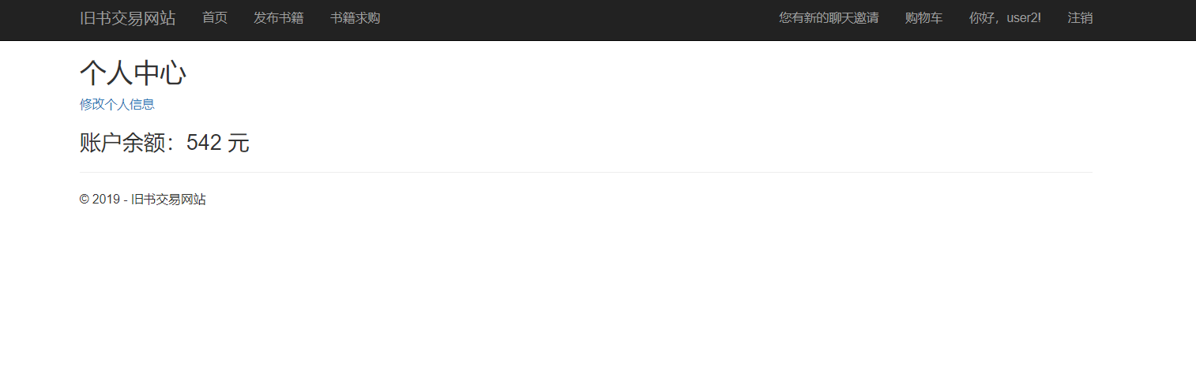

1. 点击可以进入聊天

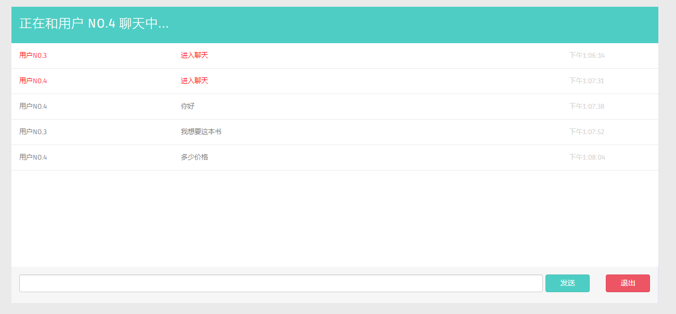

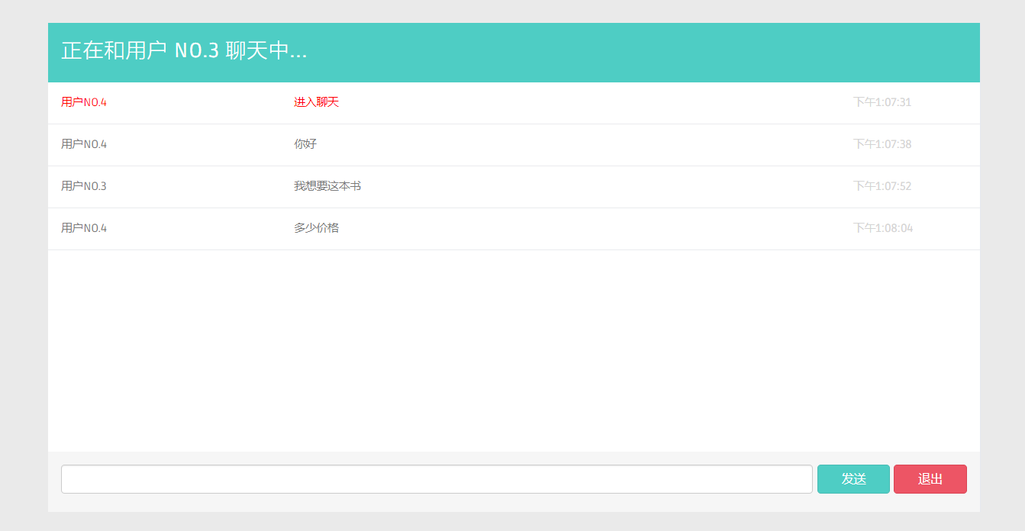

1. 假如在user2接受聊天邀请之前user1退出了聊天，会提示过期信息

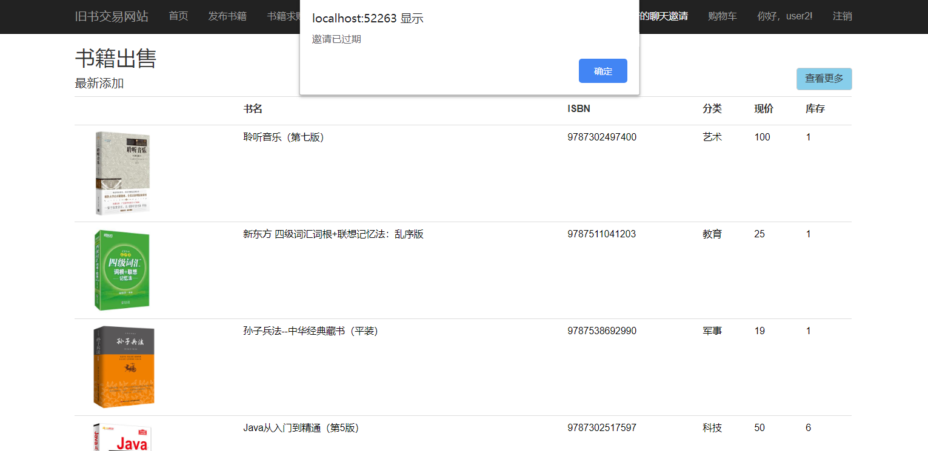

1. 在有聊天邀请时请求和其他卖家通话会提示优先处理当前聊天

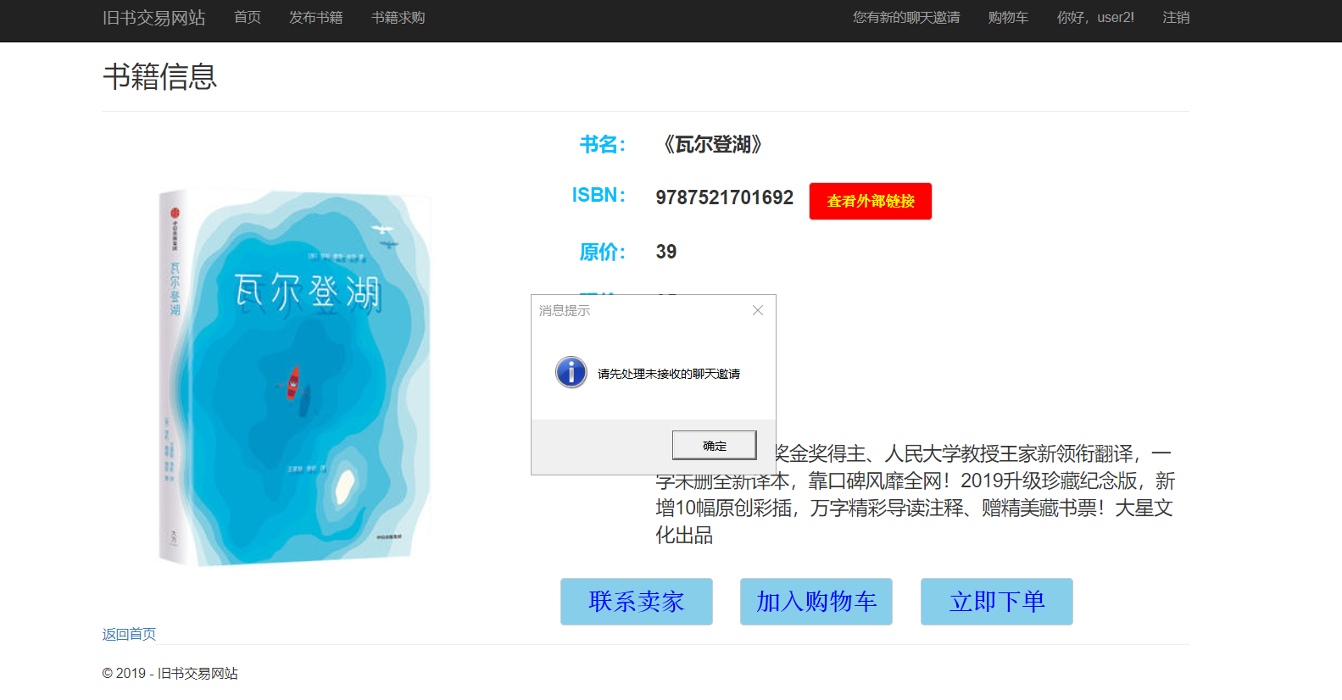

1. 当对方正在聊天时请求聊天会出现提示正忙

